Szczecin, 24 kwietnia 2023

ZAPYTANIE OFERTOWE NR 02/04/2023

1. Nazwa, adres i dane teleadresowe Beneficjenta

Centrum Hotelowo – Konferencyjne „Pałac Trzęsacz”
spółka z ograniczoną odpowiedzialnością spółka komandytowa
Ul. Ks. Kardynała Stefana Wyszyńskiego 14, 70-201 Szczecin

Osoba do kontaktu:
Imię i nazwisko: Joanna Walawska
Nr telefonu: +48 666 817 014
e-mail: biuro@palac-trzesacz.pl

2. Opis przedmiotu zamówienia

Zakup, dostawa, montaż zewnętrznej SAUNY wraz z wyposażeniem, realizowanego w ramach projektu pn.: „Rozwój turystyki kulturowej i aktywnej poprzez utworzenie Centrum Rowerowo - Wypoczynkowego Bed&Bike Resort Trzęsacz” realizowanego przez Centrum Hotelowo-Konferencyjne „Pałac Trzęsacz” Spółka z ograniczoną odpowiedzialnością Sp. k.
z siedzibą w Trzęsaczu.

Kod CPV:
37416000-7 – Sprzęt wypoczynkowy
33150000-6 - Urządzenia do radioterapii, mechanoterapii, elektroterapii i fizykoterapii
44211100-3 - Budynki modułowe i przenośne

Wymagania odnośnie przedmiotu zamówienia
Przedmiotem zamówienia jest zakup, dostawa, montaż DOMKU zewnętrznej SAUNY wraz z wyposażeniem – szt. 1

Adres realizacji przedmiotu zamówienia: Trzęsacz, działka nr 158, obręb 0003 Trzęsacz, gmina Rewal.

SPECYFIKACJA TECHNICZNA URZĄDZENIA

Zakres zamówienia oraz minimalne wymagania techniczne jakie musi spełnić urządzenie, będące przedmiotem niniejszego zapytania ofertowego.

DOMEK zewnętrznej SAUNY wraz z wyposażeniem o parametrach, nie gorszych, niż:

- dane techniczne:
- wymiary zewnętrzne całkowite: 3965 x 2000 x 2363 mm
- zasilanie: 400V
- konstrukcja dachu: warstwa zewnętrzna - deska o gr. min. 16 mm, warstwa wewnętrzna panele świerkowe gr. 68 mm, zaizolowane wełną mineralną
- konstrukcja ścian: wykonane z deski świerkowej o grubości 72 mm
- kolor: RAL 9017
- stolarka okienna i drzwiowa:
- przeszklenie sauny: okno PCV, wym. zewnętrzne 543 x 1770 mm, z szybą zespoloną, kolor grafit,
- drzwi zewnętrzne: szyba szkło barwnione w masie, przeciwsłoneczne, grafit, gr. 8mm, z pochwytem
- drzwi wewnętrzne: szyba szkło barwnione w masie, przeciwsłoneczne, grafit, gr. 8mm
- konstrukcja podłogi: podłoga wyłożona płytami z polistyren ekstrudowany i wykończona deską boazeryjną grubości 16mm

Rysunki poglądowe
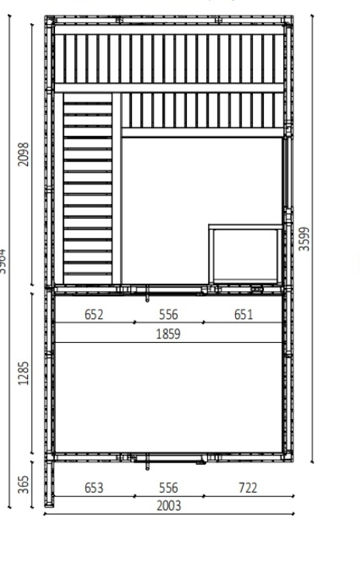 | 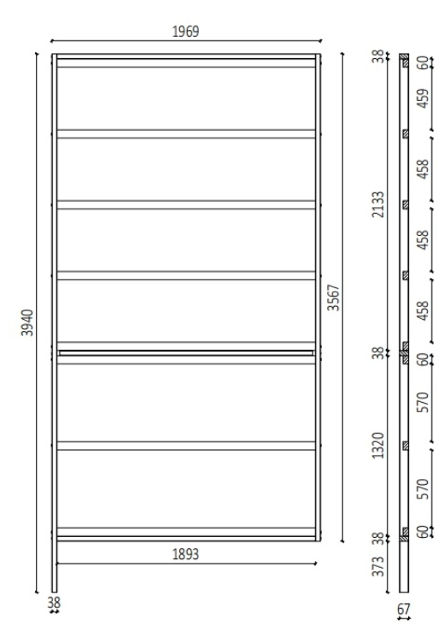

- Wyposażenie
- piec o mocy 9,0 kW cylindryczny wym. 32 x 32 x 93 cm do pomieszczeń od 8 do 14 m³, z obudową stalową (do wypełnienia kamieniami), sterowany zewnętrznie,
- kamienie do pieca – 5 op.
- zestaw do sauny: ceber, chochla, termoigrometr, klepsydra – komplet
- oświetlenie zewnętrzne w listwie LED, w układzie pionowym i poziomym nad drzwiami wejściowymi
- zagłówki profilowane szt. 2
- leżanka zgodnie z rysunkiem 2 szt.

Minimalny okres gwarancji na przedmiot zamówienia: co najmniej 24 miesiące. Gwarancja na dostarczone urządzenia zgodnie z gwarancją producenta.

Przedmiot zamówienia musi być nowy, wolny od wad technicznych, a użyte do jego wykonania materiały oryginalne oraz spełniające normy techniczne. Wykonawca gwarantuje wykonanie Przedmiotu Zamówienia z pełną starannością, zgodnie ze sztuką oraz z przepisami prawa obowiązującymi w tym zakresie, z zachowaniem wysokiej jakości i trwałości wykonania.

3. Warunki udziału w postępowaniu oraz opis sposobu dokonywania oceny ich spełniania

Nie stawia się wymagań udziału w postępowaniu

4. Informacja o kryteriach oceny oraz wagach punktowych lub procentowych przypisanych do poszczególnych kryteriów oceny oferty.

Kryterium | Waga
Cena | 100%

5. Opis sposobu przyznawania punktacji za spełnienie danego kryterium oceny oferty.

Zamawiający dokona wyboru najkorzystniejszej oferty w oparciu o następujące kryteria:
Liczba punktów w kryterium „cena” będzie przyznawana według poniższego:

PC = (CN/CR) X 100, gdzie:

PC – liczba punktów w kryterium cena oferty przyznanych rozpatrywanej ofercie
CN – najniższa zaoferowana cena
CR – cena z rozpatrywanej oferty
100 – waga kryterium

    - Termin składania ofert

Ofertę należy złożyć nie później niż do dnia 04 maja 2023 r.

Ofertę należy złożyć w formie:
- elektronicznej na adres biuro@palac-trzesacz.pl, lub
- w systemie na https://bazakonkurencyjnosci.funduszeeuropejskie.gov.pl/, lub
- w formie papierowej na adres Centrum Hotelowo – Konferencyjne „Pałac Trzęsacz” spółka z ograniczoną odpowiedzialnością spółka komandytowa, ul. Ks. Kardynała Stefana Wyszyńskiego 14, 70-201 Szczecin

Otwarcie ofert nastąpi w dniu 05 maja 2023 o godz. 10:00 w biurze Centrum Hotelowo – Konferencyjne „Pałac Trzęsacz” spółka z ograniczoną odpowiedzialnością spółka komandytowa, ul. Ks. Kardynała Stefana Wyszyńskiego 14, 70-201 Szczecin.

    - Termin realizacji umowy.

Termin wykonania zamówienia:
Do 6 tygodni od podpisania umowy i uregulowania ewentualnych warunków finansowo-prawnych wymaganych umową.

    - Informacje na temat zakresu wykluczenia (w odniesieniu do podmiotów powiązanych)

- Z udziału w postępowaniu wykluczone są podmioty powiązane osobowo i kapitałowo z wnioskodawcą. Przez powiązania osobowe lub kapitałowe rozumie się wzajemne powiązania między Zamawiającym lub osobami upoważnionymi do zaciągania zobowiązań w imieniu Zamawiającego lub osobami wykonującymi w imieniu Zamawiającego czynności związane z przygotowaniem i przeprowadzeniem procedury wyboru Wykonawcy polegające w szczególności na:
  - uczestniczeniu w spółce jako wspólnik spółki cywilnej lub spółki osobowej,
  - posiadaniu co najmniej 10% udziałów lub akcji,
  - pełnieniu funkcji członka organu nadzorczego lub zarządzającego, prokurenta, pełnomocnika,
  - pozostawaniu w związku małżeńskim, w stosunku pokrewieństwa lub powinowactwa w linii prostej, pokrewieństwa drugiego stopnia lub powinowactwa drugiego stopnia w linii bocznej lub w stosunku przysposobienia, opieki lub kurateli, lub pozostawaniu w innym związku niż wskazane w lit. a-d jeżeli naruszają zasady konkurencyjności.
- Z udziału w postępowaniu wykluczone są podmioty w stosunku do których zachodzą przesłanki wykluczenia z postepowania na podstawie ustawy z dnia 13 kwietnia 2022 r. o szczególnych rozwiązaniach w zakresie przeciwdziałania wspieraniu agresji na Ukrainę oraz służących ochronie bezpieczeństwa narodowego, tj. podmioty:
  - wymienione w wykazach określonych w rozporządzeniu 765/2006 i rozporządzeniu 269/2014 albo wpisanych na listę na podstawie decyzji w sprawie wpisu na listę rozstrzygającej o zastosowaniu środka, o którym mowa w art. 1 pkt 3 ustawy;
  - których beneficjentem rzeczywistym w rozumieniu ustawy z dnia 1 marca 2018 r. o przeciwdziałaniu praniu pieniędzy oraz finansowaniu terroryzmu (Dz. U. z 2022 r. poz. 593 ze zm.) jest osoba wymieniona w wykazach określonych w rozporządzeniu 765/2006 i rozporządzeniu 269/2014 albo wpisana na listę lub będąca takim beneficjentem rzeczywistym od dnia 24 lutego 2022 r., o ile została wpisana na listę na podstawie decyzji w sprawie wpisu na listę rozstrzygającej o zastosowaniu środka, o którym mowa w art. 1 pkt 3 ustawy;
  - których jednostką dominującą w rozumieniu art. 3 ust. 1 pkt 37 ustawy z dnia 29 września 1994 r. o rachunkowości (Dz. U. z 2021 r. poz. 217 ze zm.) jest podmiot wymieniony w wykazach określonych w rozporządzeniu 765/2006 i rozporządzeniu 269/2014 albo wpisany na listę lub będący taką jednostką dominującą od dnia 24 lutego 2022 r., o ile został wpisany na listę na podstawie decyzji w sprawie wpisu na listę rozstrzygającej o zastosowaniu środka, o którym mowa w art. 1 pkt 3 ustawy.

    - Określenie warunków zmian umowy zawartej w wyniku przeprowadzonego postępowania
o udzielenie zamówienia

Zamawiający przewiduje możliwość zmiany umowy:
- w przypadku gdy nastąpi zmiana powszechnie obowiązujących przepisów prawa w zakresie mającym wpływ na realizację przedmiotu umowy;
- w przypadku zaistnienia okoliczności spowodowanych czynnikami zewnętrznymi, np. siła wyższa, nieprzewidziane warunki pogodowe, mogące uniemożliwić dostawę oraz inne okoliczności zewnętrzne mogące mieć wpływ na realizację postanowień umowy.
- Zmiana terminów realizacji umowy może mieć miejsce w następujących przypadkach:
  - działania siły wyższej (na przykład klęski żywiołowe, strajki generalne lub lokalne), mającej bezpośredni wpływ na terminowość dostawy,
  - wystąpienia niekorzystnych warunków pogodowych, uniemożliwiających dochowanie wymogów technicznych i technologicznych dostawy;
  - wystąpienia okoliczności, których nie można było przewidzieć w chwili zawarcia umowy, pomimo zachowania należytej staranności,
  - konieczność usunięcia błędów w specyfikacji technicznej, które będą miały wpływ na termin wykonania umowy,
  - innych przyczyn zewnętrznych niezależnych od Zamawiającego i Wykonawcy, skutkujących niemożliwością realizacji przedmiotu Zamówienia.
- Umowa może być zmieniona, gdy jej zmiana leży w interesie Zamawiającego, a Wykonawca nie wnosi sprzeciwu, aby proponowanych zmian dokonać.
- Wszelkie zmiany i uzupełnienia do umowy zawartej z wybranym Wykonawcą muszą być dokonywane w formie pisemnych aneksów do umowy podpisanych przez obie strony, pod rygorem nieważności.

10. Informacje o możliwości składania ofert częściowych.

Zamawiający nie dopuszcza możliwości składania ofert częściowych.

11. Wykaz dokumentów oraz oświadczeń niezbędnych do złożenia wraz z ofertą

Oferta musi zawierać następujące elementy:
- Pełne dane identyfikujące oferenta (nazwa, adres, nr NIP, nr KRS/EDG)
- Datę przygotowania i termin ważności oferty
- Oświadczenie o braku powiązań kapitałowych lub osobowych z Zamawiającym
- Oświadczenie o niepodleganiu wykluczeniu składane na podstawie ustawy z dnia 13 kwietnia 2022 r. o szczególnych rozwiązaniach w zakresie przeciwdziałania wspieraniu agresji na Ukrainę oraz służących ochronie bezpieczeństwa narodowego
- Zakres i szczegółowy opis przedmiotu oferty
- Okres gwarancji
- Cenę całkowitą netto i brutto
- Warunki i termin płatności
- Okres realizacji przedmiotu oferty
- Dane osoby do kontaktu (imię nazwisko, numer telefonu, adres e-mail)
- Podpis osoby upoważnionej do wystawienia oferty.

Brak jakiegokolwiek z wyżej wymienionych elementów może skutkować odrzuceniem oferty, jeśli któryś z brakujących elementów uniemożliwi jej ocenę.

12. Informacje dodatkowe

- Termin związania ofertą upływa po 30 dniach, licząc od terminu składania ofert.
- W przypadku złożenia oferty w walucie innej niż PLN, do porównania ofert będzie używany średni kurs NBP z dnia poprzedzającego dzień na składanie ofert.
- Zamawiający zastrzega sobie możliwość:
- odwołania postępowania w ramach zapytania ofertowego w każdym czasie bez wskazania przyczyny,
- zakończenia postępowania bez dokonania wyboru Wykonawcy,
- unieważnienia postępowania ofertowego w momencie uzyskania ofert przewyższających zakładany budżet na realizację Zamówienia.

Załączniki:
- Załącznik nr 1 – wzór oświadczenia o braku powiązań osobowych i kapitałowych
- Załącznik nr 2 – wzór oświadczenia o niepodleganiu wykluczeniu składane na podstawie ustawy z dnia 13 kwietnia 2022 r. o szczególnych rozwiązaniach w zakresie przeciwdziałania wspieraniu agresji na Ukrainę oraz służących ochronie bezpieczeństwa narodowego

